1061G Norwegen. Teil 7
Wir schliefen beide schlecht in dieser Nacht! Nichts Ungewöhnliches für uns. Um 3 Uhr morgens unterhielten wir uns über unsere Wach-Fase und schauten dann im Hafen von Bodoe den Staplerfahrern bei Verladen von Frischfisch und Fischfutter für die Fischzuchtanlagen zu. Meine Frau gluckste vor Vorfreude! Sollen die doch Frischfische einladen, sie wusste ja jetzt, dass es zum Nachtes- sen für sie eine Alternative gab. Wir schliefen dann doch noch einmal ein.
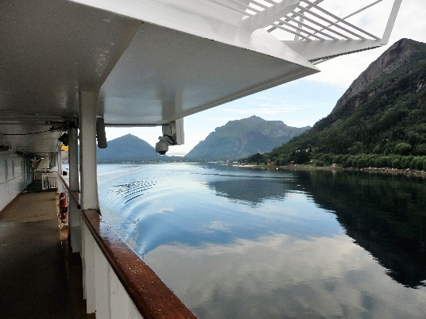
Um 6 Uhr schlich ich mich aus der Kajüte, um auf Deck 6 meine Fitnessrunden zu absolvieren. Die *MS Midnatsol* verliess soeben den Hafen von Bodoe. Kaum eine Stunde später kreuzten wir die *MS Richard With*, eines unserer Schwesterschiffe bei Hurtigruten.
Wieder eine Stunde später überquerten wir wieder den Polarkreis, diesmal leider auf Heimwärts-Kurs! Über Sandnessjoen erreichten wir am Nachmittag Broennoeysund, wo wir etwas mehr als eine Stunde Aufenthalt für einen kleinen Stadtbummel nutzten. Dieser Ort bot aber wenig, so dass wir bald hinter einem kühlen Pils in einer Dorfbeiz sassen. Nach der Abfahrt unseres Schiffes hielten sich die über Lautsprecher angekündigten *Sieben Schwestern*, eine markante Bergformation, vornehm hinter Wolken verborgen.
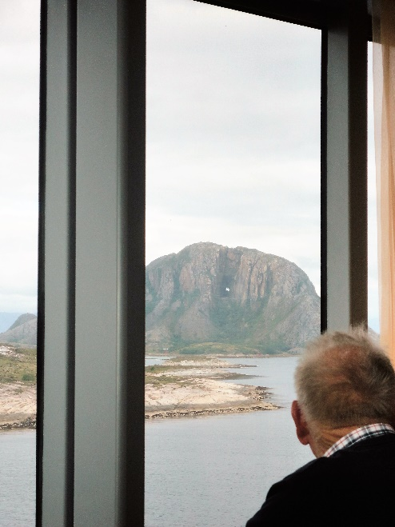
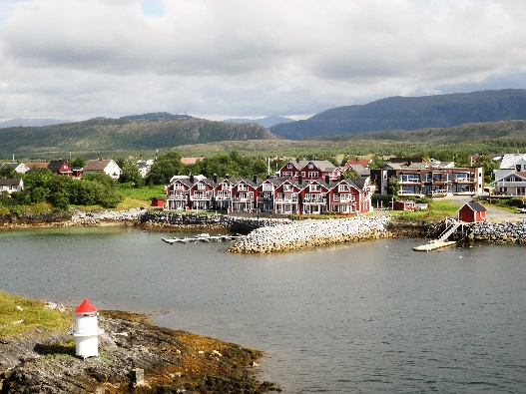
Dafür lieferte der 260 m hohe “Torghatten“, ein Berg mit einem grossen (ca. 35 x 20 m) Loch durch seinen Bauch, eine Attraktion! Das Schiff umfuhr ihn so, dass man quer durch den Berg hindurch sehen konnte.
Am Abend war schon das “Farewell-Dinner“ angesagt. Unsere Tage in Norwegen gingen offensichtlich ihrem Ende entgegen. Am Eingang zum Restaurant wurde uns ein Cüpli in die Hand gedrückt und die ganze, hauptverantwortliche Crew stand Spalier. Für meine Frau, jetzt offiziell als Fischverächterin markiert, gab es anstelle der Fisch -vorspeise einen Trockenfleisch-Teller. Das ist Service! Warum haben wir diese Alternative nicht vorher genutzt? Hodels sind halt geduldige Gäste!
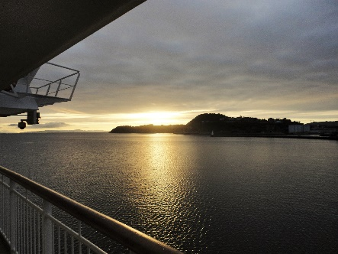
Auf dem Schiff war heute Morgen eine Informationsveranstaltung angesagt, wie das Embarkement, die Ausschiffung, von statten gehen würde. Wir wurden davon gewarnt, am Terminal auf Taxis zu vertrauen. Es würden sich ellenlange Schlangen bilden, bis man eines erwische. Und eines telefonisch anzufordern, bzw. zu reser –vieren lohne sich auch nicht. Denn wenn z.B. “Herr Pederson“ immer noch auf sein bestelltes Taxi warte, dann habe der bestellte Taxifahrer bereits “Herrn Larson“ mitgenommen, weil der halt vor ihm gestan- den und seinen Daumen hochgehalten habe. Vielleicht steht “Herr Pederson“ noch heute am Terminal! Uns kam wieder die Bemerkung unserer Nichte, die in Oslo lebt, in den Sinn: „In Norwegen nimmt man alles etwas ruhiger und nicht so genau nach dem vorgegebenen Buchstaben! Hat halt auch Vor- und Nachteile.“
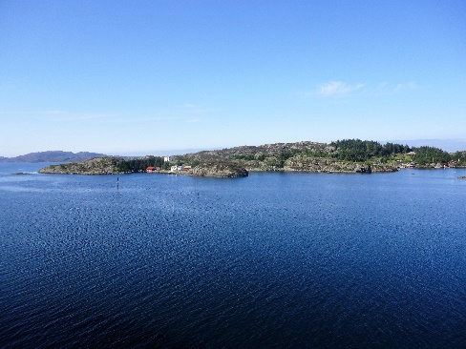
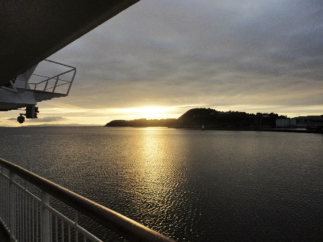
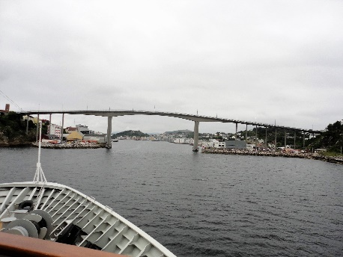
Bald würden wir in Bergen eintreffen. Noch einmal genossen wir einen wunderbaren Sonnenuntergang in Norwegens Fjorden. Unsere Stimmung wurde wehmütig, traurig. Die *MS Midnatsol* war zu unserem Zuhause geworden in diesen 2 Wochen. Wir hatten sie lieb gewon -nen, weil sie uns so mit wunderbaren Eindrücken überhäuft hatte. Sie hatte uns Ruhe verschafft. Sie hatte uns sensibilisiert für die kleinen, schönen Dinge unserer Erde. Sie hatte uns nordisches, raues Wetter lieben gelernt. Sie hatte uns fantastisch mystische Momente verschafft. Wir hatten uns einfach in sie verliebt!
Schon kamen die Vororte von Bergen in Sicht. Vor der Einfahrt in den Hafen wurden wir von einem Feuerwehrboot mit einem Wasserstrahl begrüsst. Waren wir so wichtige Gäste? Ich denke nicht!
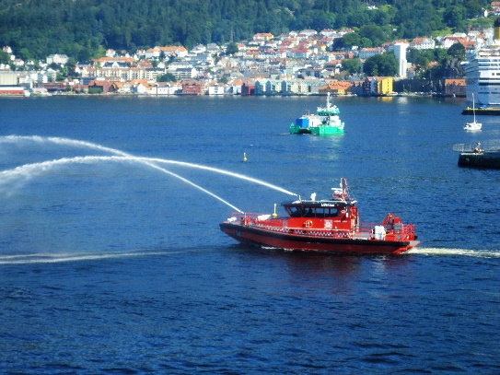
Nun würden wir noch mehr als einen vollen Tag in Bergen verbringen dürfen. Diese Stadt musste sehr interessant und malerisch sein, wurden wir voraus informiert. Wir sollten nicht enttäuscht werden.
Wir waren richtig traurig, die *MS Midnatsol* verlassen zu müssen. Einquartiert waren wir im Hotel “Radison Blue Royal“. Das tönte ja vielversprechend. Aber als wir unser Zimmer betraten, war die Begeisterung auf Seite meiner Frau eher begrenzt. „Schau mal, wie ich vermutet habe, ein französi -sches Bett!“ Für mich kein Problem, wie ich meinte. Aber ich sollte mich täuschen.
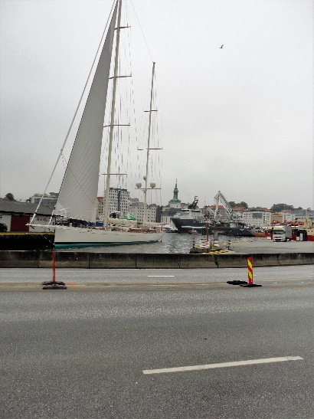
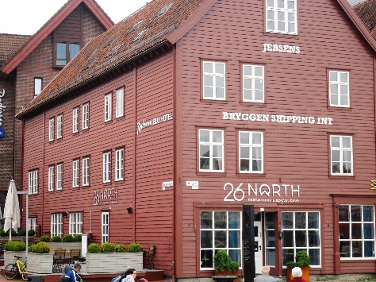
Zuerst aber machten wir uns nach dem Bezug des Zimmers auf die Socken, um die Stadt zu erkun -digen. Der malerische Hafen begeisterte uns sofort. Alte Segelschif- fe, zum Teil umgebaut in moderne Jachten, lagen vor Anker. Das Hafen- viertel war noch fast genauso, wie vor mehr als hundert Jahren gebaut, wenn auch hinter den Fassaden neu renoviert und modernisiert.
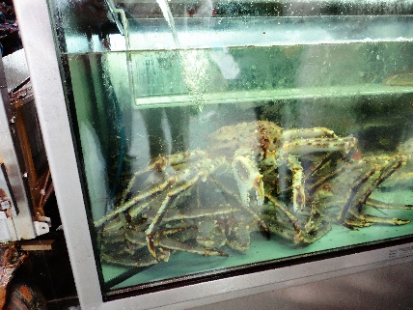
Was uns aber dann vollends begeisterte, das war der täglich offene Fischmarkt. Das alleine war einen Besuch Bergens wert. Das Angebot war so frisch, dass selbst Fischverächter wie meine Frau sich ohne Geruchsbelästigung darin frei bewegen konnten. Was da angeboten wurde, das war sensationell. Von den grössten Seeungeheuern bis zu riesigen Königskrabben, alles war hier vorhanden was das Meer bot.
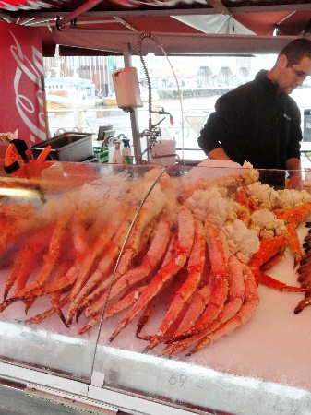

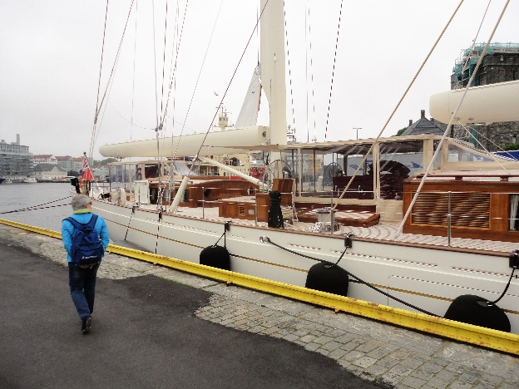
Aber auch wer sich nicht für Seafood interessierte kam auf die Rechnung. Die Hinterhöfe rund um den Hafen boten alles, was man von einer geschichtlich interessanten Stadt erwarten konnte.
Schiffe aller möglichen Art lagen vertäut am Kai. Dahinter uralte Häuserfronten, die in ihrem Inneren Galerien, Schmuck –läden und Restaurants beherbergten.
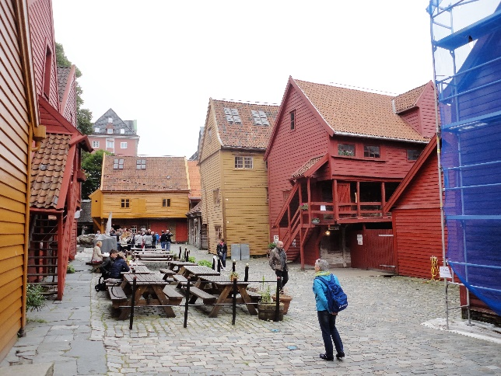

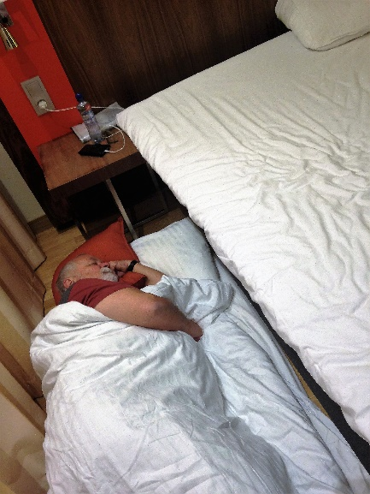
Und wir sollten diese wunderbare Stadt, und damit auch Norwegen morgen ver- lassen? Trau -rigkeit erfass- te uns.
Aber da war doch noch die Sache mit dem “Französischen Bett“ im Hotel! Wie wir dieses Problem lösten? Heinz schlief schlussendlich auf dem Boden, um nicht bei jeder Drehung in der Nacht seine Frau an die Decke hüpfen zu lassen, obwohl sie völlig aufgelöst war ob dieser Idee. Ich setzte mich für einmal durch!
Nun kam die Zeit des Abschiedes. Wer hätte gedacht, dass wir einmal fast bis zu den Eisbären fahren würden. Dabei fiel unser Entschluss innerhalb von praktisch 2 Tagen. Das haben wir sicher nicht bereut. Es waren von den schönsten Ferien, die wir geniessen durften in unserem Leben. Wer weiss, ob wir nicht noch einmal mit dem Schiff………?
Es war wilde, ungezähmte Natur, in ihrer Kargheit unvergleichlich, die uns überraschte. Wir denken und hören immer, die Schweiz sei das schönste Land der Erde. Ob wir uns da nicht etwas auf unseren begrenzten Horizont verstei -fen? Die Schweiz ist schön, aber es ist vermessen zu glauben, es gebe nichts Ähnliches auf der Erde. Wenn du das nicht glauben willst, dann besuche einmal mit Hurtigruten Norwegens Küsten! Sie sind wohl anders, aber wunderschön!

